ТЕХНИЧЕСКАЯ ИНФОРМАЦИЯ

21.05.2016 Карта: “Ямное (справа)”

МЕСТНОСТЬ:

Местность представлена двумя ландшафтами: равнинной дубравой, смешанным лесом с блиндажами и воронками и овражно-балочным ландшафтом с хвойным лесом и лугом, поросшим лиственными породами деревьев и кустарниками. Перепад высоты на склонах до 15 метров. Залесенность 80%. Лес встречается лиственный, дубрава с подлеском, смешанный, а так же хвойный. Дорожная сеть развита хорошо. На некоторых участках велась санитарная чистка леса, там имеются поваленные деревья и ветки. На карте данные участки обозначены вертикальной зеленой штриховкой. Пробегаемость от хорошей до средней.

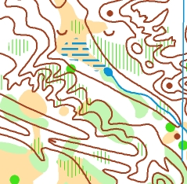
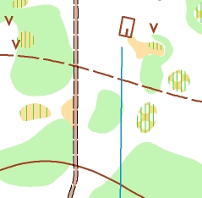

КАРТА: Масштаб 1:5000
Сечение рельефа 2м

ПАРАМЕТРЫ:

Группа Длинна Кол-во КП
--------------------------------------------------------
М10 1600 8
М12 1900 10
М14 2300 12
М16 2900 17
М18 3200 18
М20 4000 21
МЭ 4000 21
М50 3200 19
Ж10 1600 6
Ж12 1600 8
Ж14 1900 10
Ж16 2300 12
Ж18 2900 17
Ж20 3200 18
ЖЭ 3200 18
Ж50 2200 14

ПРОГРАММА СОРЕВНОВАНИЙ:

14.30— окрытие соревнований
15.00 — старт первого участника
18.00 — награждение победителей и призеров, закрытие соревноваий

ПРОЕЗД К МЕСТУ СОРЕВНОВАНИЙ:

На личном транспорте: от шоссе М4 Дон по дороге в поселок ямное , далее по маркировке.
На общественном транспорте: до остановки «ТРК Сити-парк Град», далее пешком по маркировке через поле в сторону поселка Ямное. Дистанция пешком составляет 2км.

ПОРЯДОК СТАРТА:

От центра соревнований до старта дистанция составляет 700 метров. Данный участок будет промаркирован от центра соревноваий.
Старт по минутам, раздельный, стартовый интервал 1 минута.

ОПАСНЫЕ МЕСТА:

Территория, на которой велась рубка леса.

КОНТРОЛЬНОЕ ВРЕМЯ :

У групп МЖ10, МЖ12, МЖ14 — 1час. У остальных групп — 1 час 30 минут.

ПРИ ПОТЕРЕ ОРИЕНТИРОВКИ:

Район соревнований ограничен с юга автодорогой в поселок Ямное, с севера район четких границ не имеет, с востока — шоссе М4 Дон, с запада — поселком Ямное.

